**Inteligencja Obliczeniowa**

Praca domowa nr 4 – Przetwarzanie obrazu

Krzysztof Kulewski, 238149, grupa 1, 19.01.2019

## Opis zadania

Celem zadania było dokonanie klasyfikacji obrazów przy użyciu wybranych klasyfikatorów,  
a następnie zestawienie otrzymanych wyników i ich analiza.

## Wybrany zbiór danych i obróbka

W projekcie postanowiłem posłużyć zbiorem MNIST, czyli zestawem cyfr od 0 do 9 pisanych odręcznie. W jego skład wchodzi 60 000 obrazów treningowych oraz 10 000 obrazów testowych, które zostały użyte do ewaluacji. Każdy z obrazów ma wielkość 28 x 28 pikseli, natomiast każdy piksel jest reprezentowany przez liczbę w zakresie 0 – 255, która opisuje nasycenie kanału alfa.  
Zbiór MNIST zdobył ogromną popularność i stał się wręcz kanoniczny dla zagadnienia klasyfikacji obrazów.   
  
Już na samym początku projektu okazało się, że praca na obrazach w formie plików jest bardzo niewygodna, stąd decyzja, by zamiast plików graficznych, użyć pliku CSV, w którego skład wchodzi 785 kolumn – pierwsza to klasa (cyfry od 0 do 9), a 784 pozostałe reprezentują wartość kanału alfa dla kolejnych pikseli obrazu. Wielkość pliku treningowego to około 110 MB, testowego – 10 MB.  
  
Dane zostały dodatkowo obrobione – wydzielono macierze danych i wektory klas oraz poprawiono nazwy kolumn tak, by mogły być przekazywane do klasyfikatorów:

library(readr)  
train = read_csv("data/mnist_train.csv")  
test = read_csv("data/mnist_test.csv")  
  
train.labels = train[, 1]  
train.labels = as.factor(train.labels$label)  
test.labels = test[, 1]  
test.labels = as.factor(test.labels$label)  
  
train.data = as.matrix(train[, -1])  
test.data = as.matrix(test[, -1])  
  
names(train.data) = make.names(names(train.data))  
names(test.data) = make.names(names(test.data))

## Klasyfikator I – Random Forest (Lasy Losowe)

Pierwszy z użytych klasyfikatorów to lasy losowe. Lasy losowe to rozszerzenie drzew decyzyjnych, które polegają na schodzeniu od korzenia do liści, a decyzja o wyborze lewego lub prawego dziecka danego węzła zostaje podjęta w oparciu o wartość parametru, który testuje dany węzeł.  
W lasach losowych, zamiast jednego drzewa, tworzony jest „las” składający się z wielu różnych drzew. Wynikiem klasyfikacji jest cyfra, która została wybrana przez największą liczbę drzew.

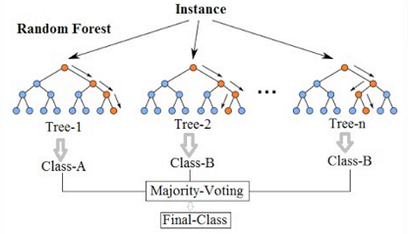

Postanowiłem uruchomić klasyfikator RandomForest z wartościami: 10 drzew, 10 węzłów.  
Model został użyty do klasyfikacji danych testowych. Stworzono również macierz błędów:

library(randomForest)  
model.rf10n10 = randomForest(train.data, train.labels, ntree = 10, maxnodes = 10)  
pred.model.rf10n10 = predict(model.rf10n10, test.data, type = "class")  
cm.rf10n10 = table(pred.model.rf10n10, test.labels)  
acc.rf10n10 = sum(diag(cm.rf10n10))/sum(cm.rf10n10)

**Macierz błędów RF dla 10 drzew, 10 węzłów:**  
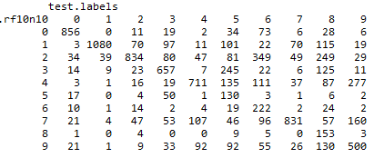  
**Dokładność to 59,74%**  
  
Wartość taka świadczy o dwóch rzeczach:  
- z pewnością nie był to wybór losowy, gdyż w takim przypadku należałoby oczekiwać ok. 10%,  
- jest to wynik mizerny, gdyż dla zbioru MNIST istnieją klasyfikatory o dokładności 99,5%+  
Sprawdziłem więc, jak zmiana liczby drzew oraz liczby węzłów wpłynie na uzyskane wyniki.   
  
  
**Macierz błędów RF dla 10 drzew, 50 węzłów:**  
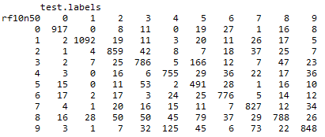  
**Dokładność to 81,39%**

**Macierz błędów RF dla 50 drzew, 10 węzłów:  
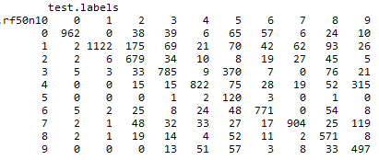  
Dokładność to 72,33%.**Jak widać, zwiększenie liczby węzłów znacznie lepiej wpłynęło na jakość klasyfikacji.  
RF50N10 to liczny las, w którym poszczególne drzewa mają relatywnie niską dokładność.  
RF10N50 to natomiast mniejszy las, ale z dużo dokładniejszymi drzewami. Możemy spodziewać się, że w takim przypadku werdykt był bardziej jednomyślny. Warto odnotować również fakt, że cyfra „5” jest zdecydowanie najtrudniejsza w klasyfikacji, szczególnie dla lasów o małej liczbie węzłów.  
  
Ostatnia kombinacja miała na celu sprawdzenie jak bardzo jesteśmy w stanie polepszyć dokładność przez dalsze zwiększanie parametrów.   
**Macierz błędów RF dla 500 drzew, 500 węzłów:  
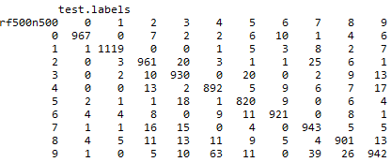  
Dokładność to 93,96%**  
  
Uzyskany wynik wydaje się być całkiem dobry. Tak jak poprzednio, największe problemy sprawia klasyfikacja cyfry „5”. Ciekawą obserwacją jest również to, iż cyfra „4” była często uznawana za „9”.

## Klasyfikator II – Gradient Boosted Trees

Podobnie jak w przypadku pierwszego klasyfikatora, także i tutaj mówimy o rozszerzeniu drzew decyzyjnych. Technika gradient boosting polega na stworzeniu grupy „słabych”, prostych klasyfikatorów (analizujących podzbiór parametrów), a następnie iteracyjnym łączeniu ich w całość, celem uzyskania jednego, dokładnego klasyfikatora.  
Klasyfikator ten pozwala na manipulację kilkoma parametrami, między innymi:  
- n.trees - liczba prymitywnych klasyfikatorów (prostych drzew)  
- interaction.depth – liczba podziałów przypadających na węzeł  
  
Oto kod odpowiadający za wygenerowanie modelu, klasyfikację danych testowych oraz stworzenie macierzy błędów:

library(gbm)  
model.gbt10i2 = gbm.fit(train.data, train.labels, distribution="multinomial", n.trees=10, interaction.depth=2)  
pred.model.gbt10i2 = predict(model.gbt10i2, test.data, n.trees=model.gbt10i2$n.trees)   
cm.gbt10i2 = table(pred.model.gbt10i2, test.labels)  
acc.gbt10i2 = sum(diag(cm.gbt10i2))/sum(cm.gbt10i2)

**Macierz błędów GBT dla 10 drzew i 2 podziałów na węzeł:  
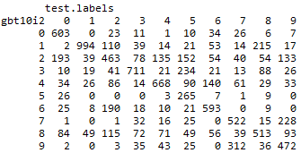  
Dokładność to 58,04%**Podobnie jak w przypadku klasyfikatora Random Forest, uzyskana dokładność jest kiepska, ale z pewnością nie jest to wybór losowy. Warto więc sprawdzić jak zwiększanie parametrów wpłynie na uzyskane wyniki.

**Macierz błędów GBT dla 10 drzew i 8 podziałów na węzeł:**  
**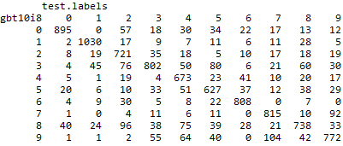  
Dokładność to 78,81%  
  
Macierz błędów GBT dla 50 drzew i 2 podziałów na węzeł:  
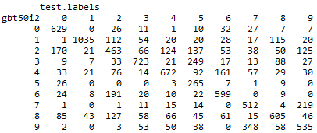  
Dokładność to 60,38%**

Nie ulega żadnym wątpliwościom to, że zwiększenie parametru interaction.depth ma dużo większy wpływ na uzyskaną dokładność, która wzrosła z 58% do 78%. Pięciokrotne zwiększenie liczby drzew miało natomiast marginalny wpływ na dokładność, polepszając ją zaledwie dwa punkty procentowe.   
Bardzo ciekawe wydaje się to, że GBT popełnia całkowicie inne błędy niż Random Forest.  
Znacznie lepiej rozpoznawane są cyfry „5” i „9”, natomiast dużo gorzej - „1”.  
  
Oto wynik zwiększenia obu parametrów, analogicznie do pierwszego klasyfikatora.  
**Macierz błędów GBT dla 50 drzew i 8 podziałów na węzeł:**  
**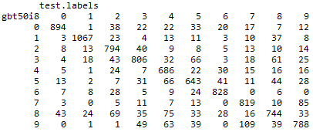  
Dokładność to 80,69%**

Tym razem, strategia ta okazała się być dużo mniej efektywna – wynik jest bardzo podobny do tego, który uzyskano dla pięciokrotnie mniejszej liczby drzew. Wygląda więc na to, że warto wykonać jeszcze jeden test, w którym znacznie zwiększony zostanie parametr interaction.depth.

**Macierz błędów GBT dla 10 drzew i 40 podziałów na węzeł:  
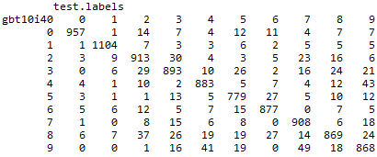  
Dokładność to 90,51%**

Założenie okazało się słuszne – uzyskana dokładność jest dosyć bliska tej, którą otrzymałem dla Random Forest przy 500 drzewach i 500 węzłach.

## Klasyfikator III – K najbliższych sąsiadów (kNN)

W algorytmie K najbliższych sąsiadów, model tworzony jest poprzez porównywanie parametrów zbioru treningowego z jego etykietami. Następnie, dla każdego obiektu (parametrów) w zbiorze testowym, wyszukiwane jest K najbliższych mu sąsiadów, których odległość jest liczona – na ogół – metryką euklidesową. Jest to bardzo prosty klasyfikator.

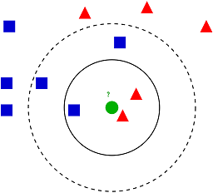

Najbardziej pasująca wartość parametru K może być odnaleziona stosując automatyczną walidację krzyżową, ale – konsekwentnie względem poprzednich dwóch klasyfikatorów – spróbuję odnaleźć ją ręcznie.

Poniższy kod odpowiada za stworzenie modelu i klasyfikację, oraz generuje macierz błędów:

library(FNN)  
model.knn5 = knn(train.data, test.data, train.labels, k = 5)  
pred.model.knn5 = model.knn5  
cm.knn5 = table(pred.model.knn5, test.labels)   
acc.knn5 = sum(diag(cm.knn5))/sum(cm.knn5)

**Macierz błędów kNN dla k = 5:  
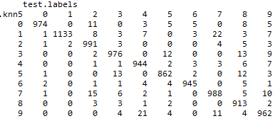  
Dokładność to 96,88%**

Inicjalna dokładność, którą udało się uzyskać, jest najlepsza ze wszystkich badanych dotąd klasyfikatorów i bardzo bliska tej, którą osiąga człowiek – 97,5%.  
Może to świadczyć o tym, że klasyfikator kNN świetnie nadaje się do rozpoznawania pisma odręcznego, lub o tym, że parametr k został idealnie „trafiony”.  
Aby się o tym przekonać, postanowiłem sprawdzić uzyskaną dokładność dla większego i mniejszego parametru k.

**Macierz błędów kNN dla k = 3:**  
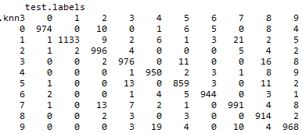

**Dokładność to 97,05%**

**Macierz błędów kNN dla k = 7:**  
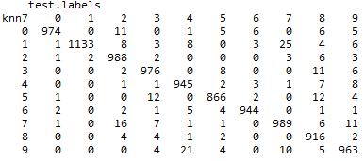

**Dokładność to 96,94%**

Zarówno zmniejszenie, jak i zwiększenie parametru k sprawiło, że uzyskany wynik jest lepszy.  
W przypadku k = 3 dokładność poprawiła się o 0,17 punkta procentowego, natomiast k =7 poprawiło początkowy wynik o 0,06 punkta procentowego. Wygląda więc na to, że warto iść krok dalej i sprawdzić zachowanie dla k = 1 i k = 9.

**Macierz błędów kNN dla k = 1:**  
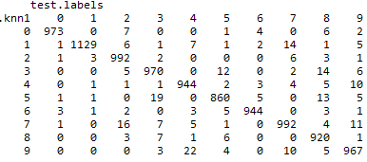  
**Dokładność to 96,91%**

**Macierz błędów kNN dla k = 9: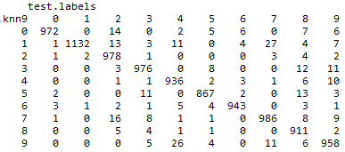 Dokładność to 96,59%**

Jak widać, dalsze zwiększanie / zmniejszanie parametrów sprawia, że dokładność spada.  
Zostały więc jeszcze dwie wartości parametru K, sąsiednie do K = 3, dla którego uzyskano najlepszą dokładność – 2 i 4.

**Macierz błędów KNN dla K = 2:**  
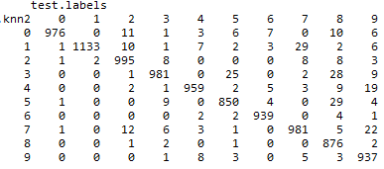  
**Dokładność to 96,27%**

**Macierz błędów KNN dla K = 4:  
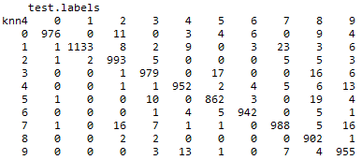  
Dokładność to 96,82%**

Parametrem, dla którego uzyskano najwyższą dokładność, **97,05%,** pozostaje więc **K = 3**.  
Warto odnotować fakt, że dla każdej badanej wartości (od 1 do 9), model uzyskiwał bardzo wysoką dokładność (96%+), więc stosunkowo prosty klasyfikator K najbliższych sąsiadów świetnie sprawdza się w badanym zagadnieniu.

## Klasyfikator IV – Regresja brzegowa (Ridge regression)

## Źródła

1. Materiały z laboratoriów  
2. Dokumentacja R

## Załączniki

1. Kod źródłowy w R (siec.txt)